**[LAB12]**

1. Jsp CRUD 프로젝트 제작

다음과 같은 디렉토리 구조로 jsp 파일을 형성.

Dependency를 pom.xml에 추가.

JDBC로 DB 연결할 때 이미 만들어진 walab.handong.edu 로 연결 변경

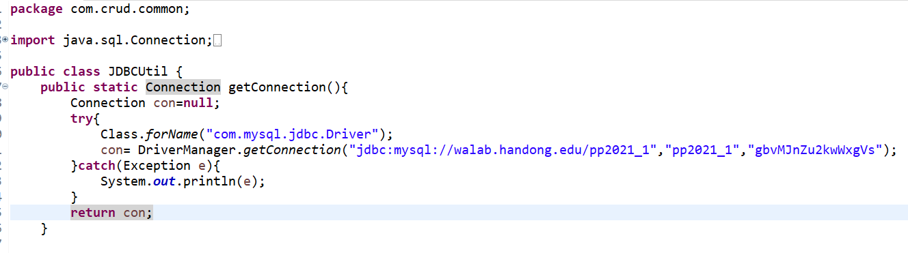

Board 테이블 구조와 동일한 명의 변수 이름으로 getter와 setter 설정

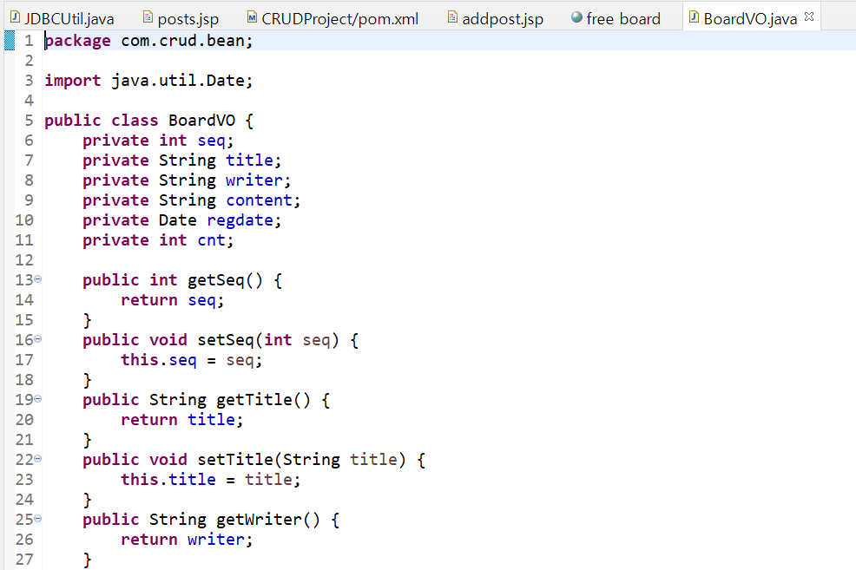

1. 소스 분석 및 정리

실전 프로젝트 처음 STS로 진행했던 CRUD & MySQL 처리 문법과 동일하게 PreparedStatement를 이용해서 CRUD 기능 구현을 해놓은 자바 클래스 파일.

Addpost.jsp 파일

BoardDAO의 클래스 타입으로 boardDAO 오브젝트를 행성하고 insertBoard의 성공된 개수를 반환하는 I 변수를 통해서 데이터를 성공적으로 입력했는지 검증.

Addpostform.jsp 파일

Html 문법으로 화면상에 표시되는 곳을 표현한 문법.

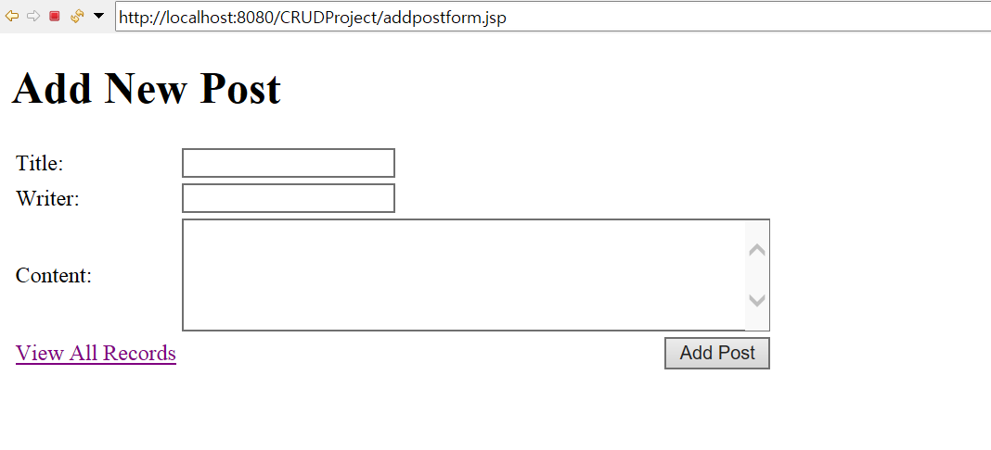

각각의 타입을 text로 지정하고 textarea에 content를 작성 후 post.jsp 로 링크를 건 View all Record 와 submit 타입으로 지정된 Add Post 버튼을 추가한다.

Posts.jsp 파일

화면 상으로 보여지는 아래와 같은 부분의 html과 css 파일을 담아놓은 파일

테이블을 Id, Title, Writer, Content, Register, Edit Delete 순으로 tr, th를 이용해 만든다.

List 배열 요소를 순서대로 반복해서 처리할 수 있는 태그

U 라는 변수(var)에 Collection 객체 ${list} 를 하나씩 가져오며 각각의 테이블에 getter 메소드를 사용해서 화면상에 출력한다. Edit의 경우 하이퍼레퍼런스(href)를 만들어 editform.jsp 파일에 id 를 getSeq() 의 리턴값으로 주게 된다. Delete의 경우 href를 javascript 문법을 이용해 getSeq() 리턴값으로 보내고 변수 a에 confirm 창을 띄워 true false 값을 입력받고 만약 사용자가 true를 입력했다면 deletepost.jsp 파일로 입력 받은 id와 함께 보내게 된다. 이때 사용되는 location.href 는 새로운 페이지로 이동한다는 문법이다.

Deletepost.jsp 파일

http 요청의 파라미터 값을 얻기 위해 request.getParameter 를 사용하여 사용자가 입력한 id가 무엇인지 알아내고 sid에 String 타입으로 저장을 한다. Integer 형변환을 통해서 id 에 정수로 저장을 하고 BoardVO 타입의 오브젝트 u를 만들어 setter 메소드로 id를 저장한다. 그리고 BoardDAO 클래스로 boardDAO 오브젝트를 하나 형성하고 해당 오브젝트 u를 deleteBoard 오브젝트를 이용해서 제거해준다.



deleteBoard에서는 BoardVO 타입으로 넘겨받은 삭제할 Id의 오브젝트를 미리 만들어 놓은 PreparedStatement를 통해서 ? 자리에 getSeq() 메소드로 채워주고 stmt를 executeUpdate하게 된다.

Editform.jsp 파일

기본적으로 addpostform.jsp 파일과 동일하다. Form action 태그를 통해 form data를 서버로 보낼 때 해당 데이터가 도착할 URL을 입력하고 post 형식으로 보내게 된다. 이전 addpostform 과 다르게 수정을 진행할 때는 작성해놨던 value를 가져와야 하므로 getter 메소드를 통해 사용자가 이전에 작성했던 내용들을 화면상에 같이 출력해서 보여준다. Submit 타입으로 Edit Post를 value로 지정하고 button 타입으로는 Cancel value를 설정하여 사용자가 클릭을 하게 될 경우 뒤로 이동하도록 만들어준다.

Editpost.jsp 파일

BoardDAO 의 클래스 타입으로 boardDAO 오브젝트를 형성하고 com.crud.bean.BoardVO 에 있는 클래스를 u 변수 명으로 id 를 입력받고 해당 u를 updateBoard 메소드를 이용해서 성공적으로 업데이트가 되면 1을 리턴받고 그렇지 않다면 0을 리턴받는다. 그리고 특정 조건에서 post.jsp 넘어가고 싶을 때 response.sendRedirect 메소드를 사용하고 이동을 한다.

[jsp action tag]



Forward 태그로 현재 페이지를 다른 페이지로 전환할 때 사용되는 태그

Forward 액션 태그와 param 태그를 통해서 다른 페이지에 데이터를 전달할 수 있다.



Jsp 페이지 내에 다른 페이지를 삽입하는 액션 태그

[jsp directive 태그]

Jsp directive는 container 에 방향이나 명령을 제공하게 된다. 특정 부분에 대해서 어떻게 처리를 할지를 컴퓨터에게 알려주는 태그가 된다. 그렇기 때문에 여러 개의 속성값(attribute)을 가진다. 또한 속성과 속성 사이에는 key-value 페어로 값을 지정할 수 있다.

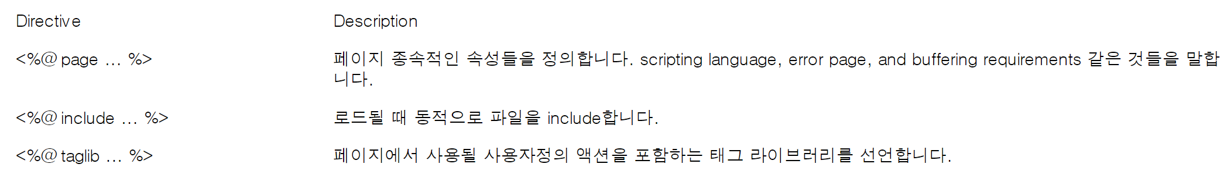

Page Directive 태그

Include Directive 태그



Tagible Directive 태그

[Tag library]

JSP Standard Tag Library에서 Tag library 란 자바 코드를 캡슐화하는 기술을 직접 만드는 기술을 말한다. JSTL 은 자주 쓰는 Taglib 를 인터페이스화하고 구현한 것들을 모아둔 lib이다.

[EL exression language]

자바스크립트에서 확장된 Xpath 에서 힌트를 얻어 만들어진 언어이다. 값이 없는 변수(NULL)에 대해서 좀 더 관대하며 데이터 형 변환을 자동으로 해준다. 이러한 특징들은 문자열을 처리하는데 주요하게 사용된다. 서버로 전달될 때 항상 문자열로 전달이 되는데 서버 프로그램에서 int, boolean 으로 사용해야 될 때가 존재한다. 이럴 떄 EL을 사용하면 값이 없거나 형 변환을 해야 하는 경우에 신경 쓸 필요없이 사용할 수 있는 편리함이 있다.

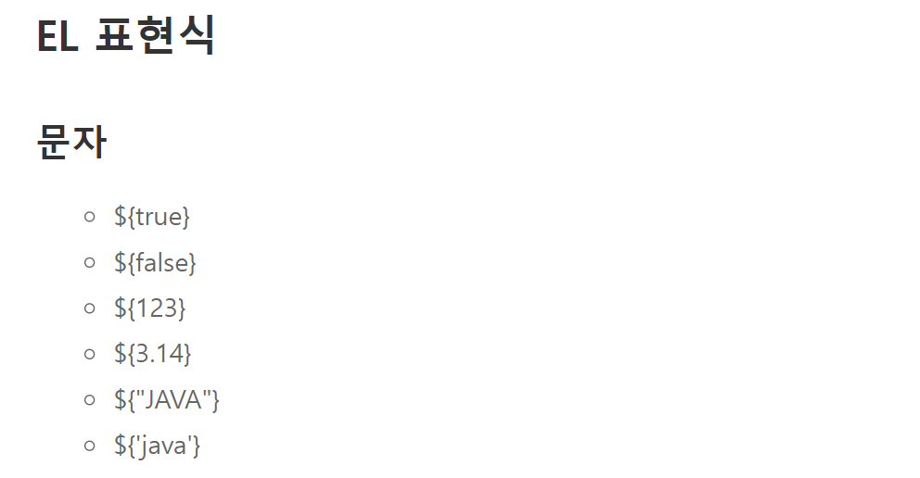

1. 실행 테스트

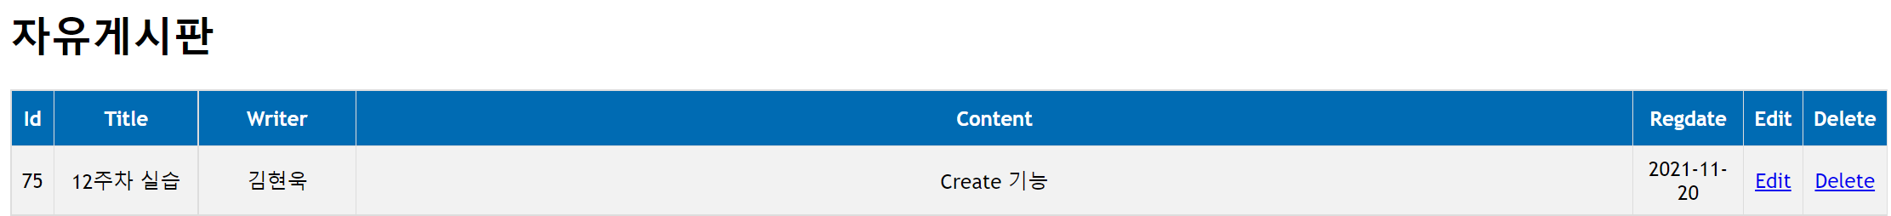

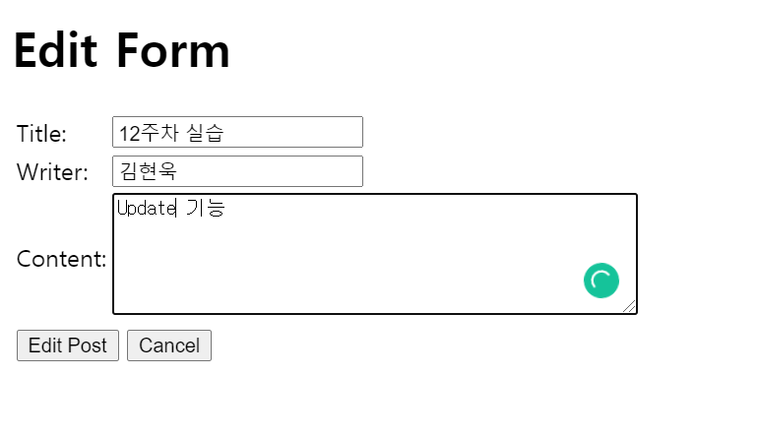



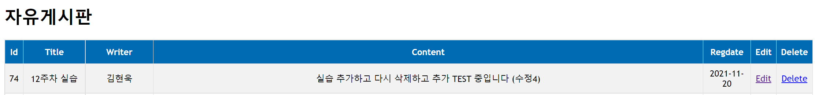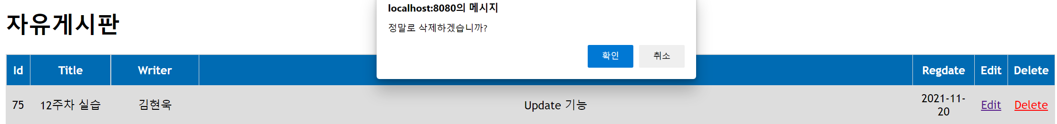

기능확인 캡쳐

















